XToolsACC新功能介绍 更新：2008-2-28

XToolsACC新功能介绍 1
1.帐户间周转的实现 2
操作 2
作用 2
2.账户间周转的平衡计算工具 2
平衡 2
不平衡 3
3.审核确认账目 3
说明 3
作用 3
操作 3
“看账”菜单 3
切换入具体账户，看到审核按钮 3
账目审核后，会在账目金额后面出现对号标志 4
账目审核日志 5
系统设置菜单，账目审核日志 5
日志内容 5
审核后数据调整分类 5
1)在记帐菜单下的账目明细查询编辑中调整分类 5
2)批量调整分类 6
注意：编辑数据时，特殊情况的处理 6
4.批量调整分类 6
菜单记账-批量调整收入/支出分类 6
点击进入批量编辑界面 7
5.记账分类恢复默认 7
说明 7
进入系统设置菜单 7
填写Yes，点击按钮 8
6.读取CRM数据方案 8
说明 8
系统设置菜单-读取CRM数据方案 9
选择需要的数据，点击“设置” 9
7.关于账目显示顺序说明 10
在记账明细界面，在查询编辑界面，新数据在前面 10
在看账界面、分期看账界面，新数据在末尾 11

1.帐户间周转的实现

操作
对于账户间周转的账目，采用专用分类记录。
分类名为：账户间周转，收入分类1和支出分类1。
比如，从银行账取出3000元，入现金，记录方法是：
- 银行账记录一条支出3000元，支出分类1选择账户间周转；
- 现金账记录一条收入3000元，收入分类1选择账户间周转。

作用
为账户间周转专门提供平衡工具，用于计算账户间周转的支出和收入是否相等。
同时，在未来增加分析账功能时，账户间周转不作为真正的收入或支出统计。

2.账户间周转的平衡计算工具

平衡
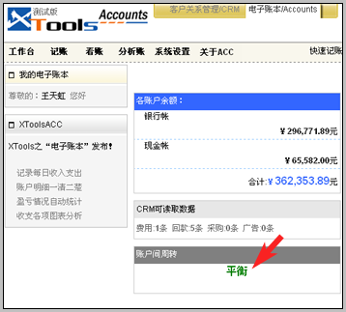
如果是平衡状态，则在ACC工作台账户间周转模块显示绿色平衡提示。

不平衡
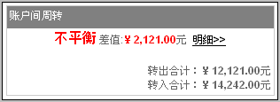
不平衡时，显示差值，并提示转出和转入的合计值。
点击差值后面的“明细”，可查看账户间周转的全部数据，以便检查是哪笔账目漏记或错记。

3.审核确认账目

说明
账目在记录后，老板看过没有问题，即可进行审核确认操作。
审核确认后，被审核账目永久不可修改和删除，只可以编辑分类（老板和账户管理者均可）。

作用
只有Boss（带有管理权限）可以审核账目。
账目被审核后不可修改账户、金额、时间等字段，完全可以替代传统的纸面账本。
只可以编辑分类，解决阶段性统计分析时调整不当的分类数据问题。

操作

“看账”菜单
老板用户可以看到“看账本/审核账”。点击审核账。
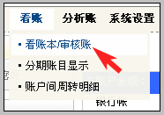

切换入具体账户，看到审核按钮
进入看账洁面后，在查看全部数据时看不到审核按钮，只有切换到某个账户，才可审核账目。
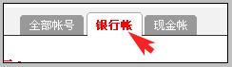
比如，在银行账里，可以看到下方的审核按钮。如下图：
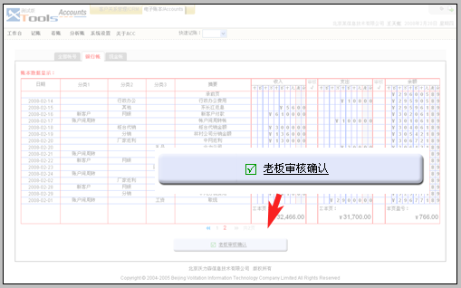
在点击确认之前，一定要确保账目被逐条核对通过。因为审核后，没有任何方法修改账目的金额、摘要、日期等字段。
点击老板审核确认按钮。

账目审核后，会在账目金额后面出现对号标志
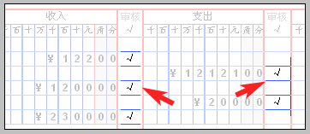

账目审核日志

系统设置菜单，账目审核日志
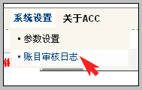

日志内容
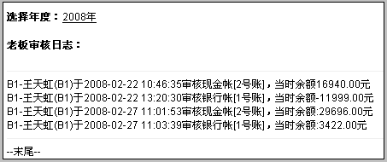
审核人，日期，账户，余额。

审核后数据调整分类
考虑到在分析账目时，可能希望把账目调整为更加合适的分类，以利于分析数据的获取。数据审核后，除了分类可以变更，其他任何字段不得更改。
审核后调整数据的方法有两种：

1)在记帐菜单下的账目明细查询编辑中调整分类
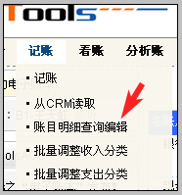
进入账目明细列表，点击某账目后面的编辑按钮，修改分类即可。

2)批量调整分类
具体方法参见下一节

注意：编辑数据时，特殊情况的处理
在调整分类时，有三种特殊情况：
1)当前数据已经被审核，且分类1=账户间周转；这类数据不能调整分类；
2)当前数据已经被审核，希望把分类1修改为“账户间周转”；这种情况不被允许；
3)当前数据所在的账户A未审核，希望将该条数据调整到账户B，但是账户B已经审核，且其B账户内最大id号大于当前数据，这时不允许把当前数据修改到目标账户B；

第三种情况的逻辑相对复杂，是系统对数据调整时可能引发数据逻辑混乱的一种保护机制，如果您在理想这些逻辑上有障碍，不必担心。因为当您尝试做这三类操作时，系统会自动判断所在情况并出示警告，禁止该类操作。

4.批量调整分类

菜单记账-批量调整收入/支出分类
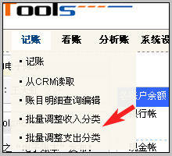

点击进入批量编辑界面
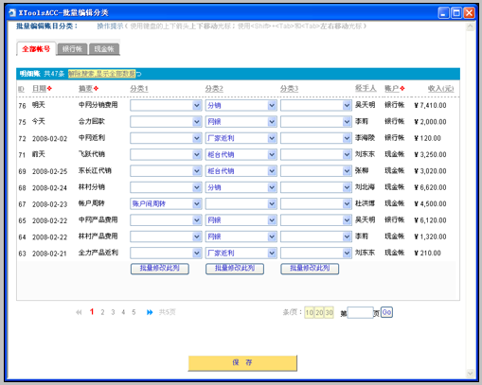
此界面和CRM中批量编辑的操作方法类似。

5.记账分类恢复默认

说明
如果分类在使用时设置混乱，可以恢复为ACC初始化分类内容。
恢复初始化分类后，并不会影响已经记录账目的分类情况。只是在新录入数据时，可选用这些分类。

进入系统设置菜单
点击恢复默认分类设置
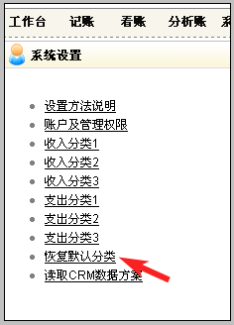

填写Yes，点击按钮
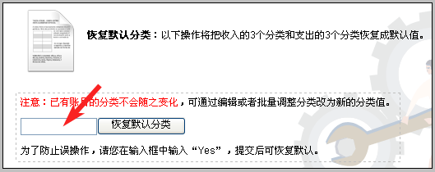
即可完成分类恢复。

6.读取CRM数据方案

说明
可根据具体应用情况选择下列数据的读取，包括：
- 销售费用记录
- 回款记录
- 采购单金额
- 广告费用记录
其中1)3)4)作为支出，2)作为收入。读取后，由记账人员判断哪些记入电子账本。

系统设置菜单-读取CRM数据方案
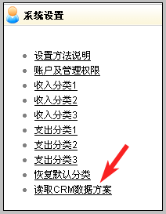

选择需要的数据，点击“设置”
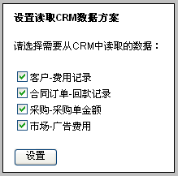
完成方案设定。

7.关于账目显示顺序说明

在记账明细界面，在查询编辑界面，新数据在前面
记账界面：
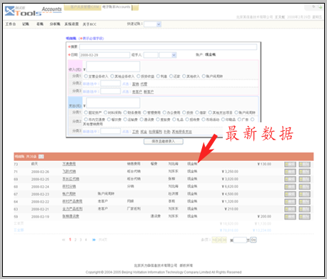
查询和编辑账目界面：
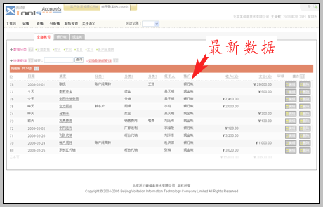

在看账界面、分期看账界面，新数据在末尾
新账目在末尾显示，符合纸面记账本的习惯。如下所示：
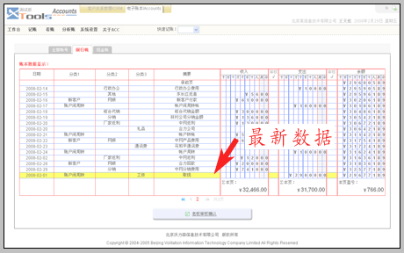
分期账界面：
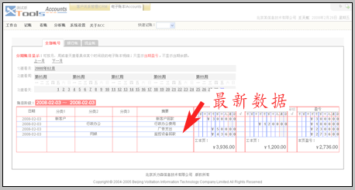

北京沃力森信息技术有限公司 产品部
2008-2-28

